Ежегодно в третье воскресенье мая в мире
вспоминают людей, умерших от СПИДа.
Впервые Международный День памяти людей, умерших от СПИДа, был проведен в 1983 году в американском городе Сан-Франциско, когда небольшая группа людей, лично затронутых проблемой ВИЧ/СПИДа, провела мероприятия для привлечения внимания к новой, тогда еще малоизвестной болезни. Впоследствии это движение было поддержано в более чем в 75 странах мира. В 2024 году он пройдет 19 мая под лозунгом «Любовь и солидарность во имя исцеления и памяти!» | 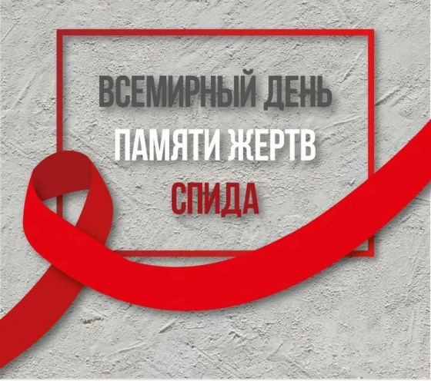
Сегодня этот день звучит призывом к обществу и отдельным людям обратить внимание на проблемы, связанные с ВИЧ-инфекцией и внести вклад в достижение глобальной цели, состоящей в том, чтобы услуги по профилактике и лечению ВИЧ-инфекции, уходу и поддержке были доступны всем, кто в них нуждается.
День памяти имеет долгую историю, наполненную переживаниями, потерями и, несомненно, надеждой на то, что человечество непременно победит эту болезнь.
Много лет назад диагноз «ВИЧ-инфекция» звучал приговором: человечество столкнулось с новым заболеванием, которое быстро научились диагностировать, но эффективного лечения не было долго.
По данным Всемирной организации здравоохранения, с начала пандемии во всем мире инфицировались ВИЧ 79,3 млн. человек, умерло от связанных со СПИДом болезней - 36,3 млн. человек.
В Российской Федерации, по данным Федерального центра по профилактике и борьбе со СПИДом, общее число зарегистрированных случаев ВИЧ-инфекции на конец 2023 года достигло более 1,6 миллионов человек, проживало 1 197 410 инфицированных ВИЧ, умерло 495 385 больных.
Сегодня, благодаря достижениям современной медицины люди, живущие с ВИЧ-положительным статусом, имеют возможность сохранить качество жизни на долгие годы, как и люди без ВИЧ-инфекции. Этот диагноз уже не является смертельным приговором: своевременное выявление вируса дает возможность бороться за качество и продолжительность жизни каждого отдельно взятого человека.
ВИЧ может попасть в организм человека только от другого человека, больного ВИЧ. Это может произойти тремя путями:
1. При незащищённых половых контактах;
2. Через кровь при использовании нестерильного оборудования для инъекций;
3. От матери, живущей с ВИЧ, ребёнку.
В связи с этим сегодня звучит призыв к тестированию (самотестированию) на ВИЧ: Человек должен знать свой ВИЧ-статус! Важно понимать, что человек по тем или иным причинам может быть инфицирован ВИЧ долгое время, и, даже не догадываясь об этом, передавать инфекцию другим людям, одновременно лишая и самого себя возможности получения своевременной медицинской помощи. Обследование на ВИЧ можно пройти в любом медицинском учреждении области.
В случае обнаружения ВИЧ-инфекции, стоит срочно начать приём специальных противовирусных препаратов. Лекарственные препараты, блокирующие вирус, эффективно сохраняют здоровье ВИЧ-позитивного человека на долгие годы, они бесплатны и предоставляются пациентам за счёт федерального и областного бюджетов. Получить лечение ВИЧ-инфекции всегда можно в кабинетах инфекционных заболеваний городских больниц области, в Центре СПИДа, а также в его филиалах.
Любые вопросы о ВИЧ можно задать:
по телефону доверия Центра СПИДа: 8 343 31 000 31,
онлайн консультацию можно получить на сайте livehiv.ru

